令和５年11月

事務所ニュース[№287]

**◎雇用保険加入拡大！**

**―短時間労働者―**

　厚生労働省は短時間労働者の雇用保険制度見直しを**検討中**です

**現在の要件　　　　　　　　　　　　　　改正後の予定**

　　　　　　　・週20時間以上勤務　　　　　　　　　週10時間以上　勤務

　　　　　　　・31日以上の雇用見込み　　　　　　　　　　　　又は

　　　　　　　　　　　　　　　　　　　　　　　　週15時間以上　勤務

**◎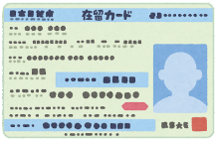外国人技能実習制度の見直し　―検討中－**

就労１年で「転籍」可能に！

新制度の要件とは

給与台帳・給与明細のデジタル化！

ペーパーレスの給与台帳に

しませんか？おすすめします

当事務所にご連絡下さい

①１つの職場で１年以上勤務

　　　 ②一定の技能や日本語能力があること

※同じ分野で職場を変わることができます

**◎健康経営への取り組み**

　社会的に評価される環境を整備することを

目的に経済産業省が認定します

　従業員の健康管理に取り組んでいる会社は社会的評価を

受け「健康経営優良法人」のロゴマークが使用できます

　お問い合わせは宮崎県福祉保健部健康推進課

TEL：0985-26-7078

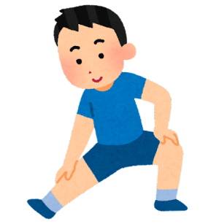

**◎労働保険（労災保険・雇用保険）の加入はお済みですか！！**

**１１月　労働保険加入強化月間**

　　　　　労災保険や雇用保険は企業で働く方々のセーフティネットであり、万一の事故が

被災者のみならず、その家族も巻き込んで不幸な事態を招くことになります。企業の社会的責任として労働保険の加入は最低限の責務です。ご加入されていない企業がございましたら、ぜひ加入されるようお勧め願います

社会保険労務士法人オフィスＣＯＡ・中小企業労働保険協会・外国人登録支援機関

TEL 0985-25-1200 　FAX 0985-25-2378

E-mail：[oosaki@bronze.ocn.ne.jp](mailto:oosaki@bronze.ocn.ne.jp) ✱　　HP：https://www.office-coa.net